1. CentOS官网地址https://www.centos.org/

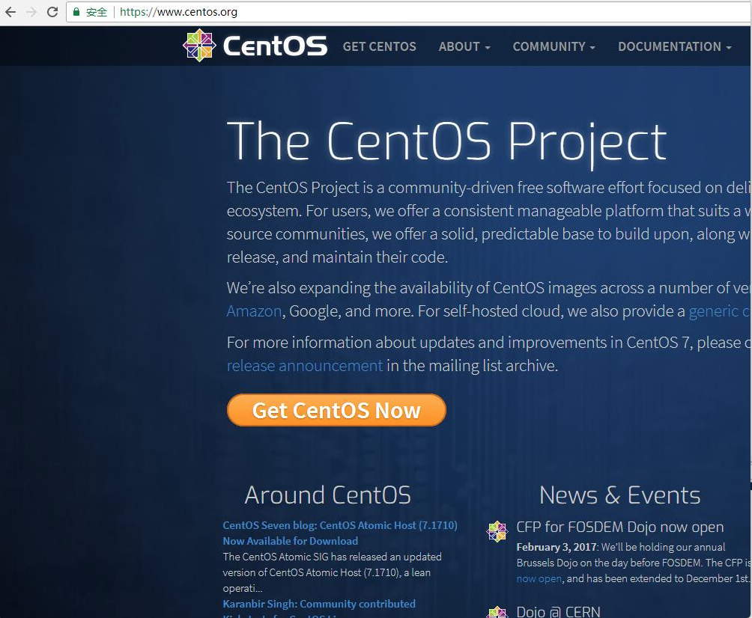

2. 下载CentOS DVD镜像

(1). 点击Get CentOS Now按钮

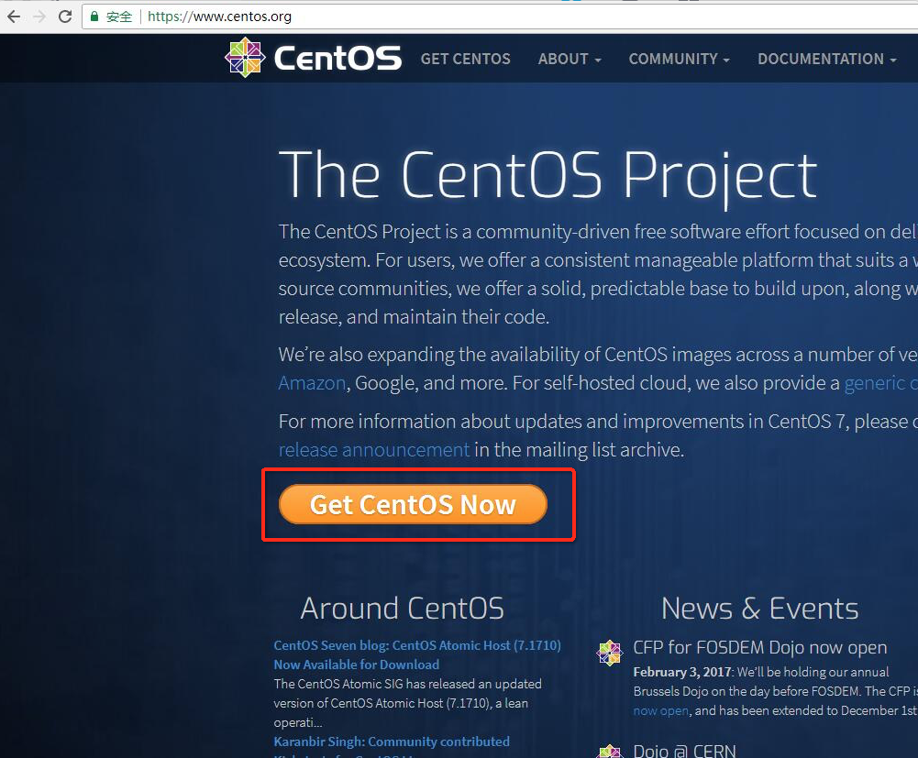

(2). 点击DVD ISO按钮

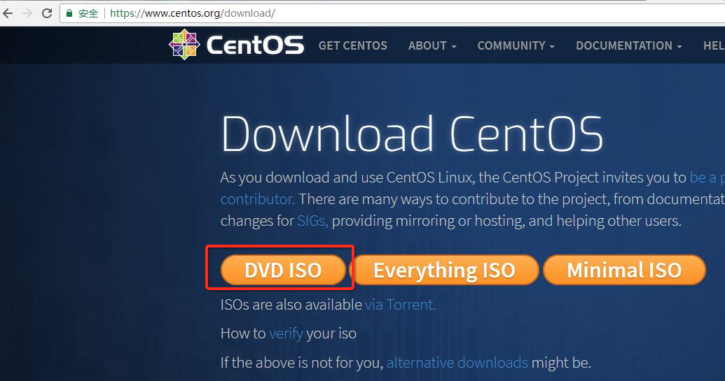

3. 创建新的虚拟机

(1). 点击创建新的虚拟机

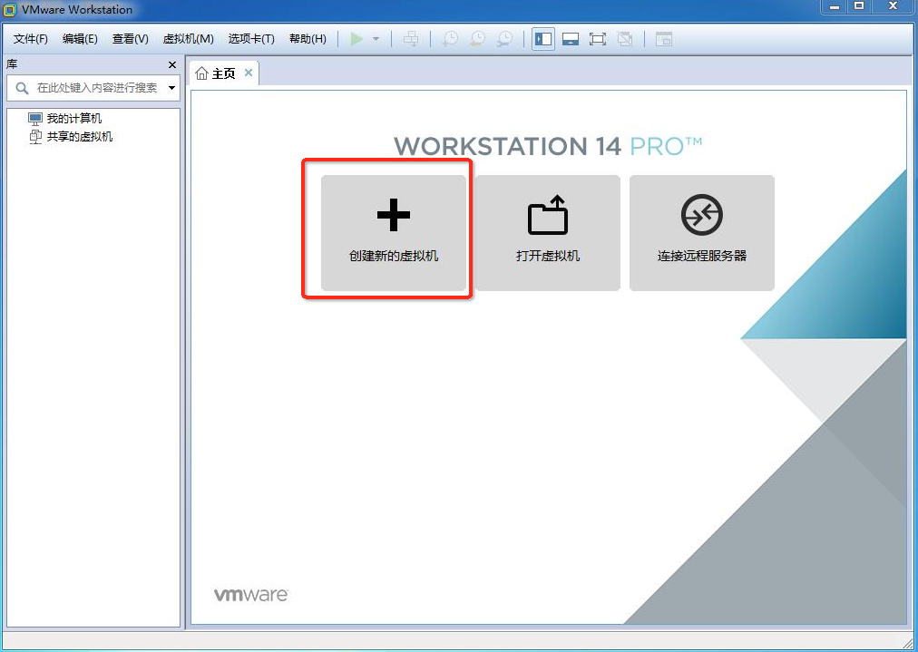

(2). 选择典型安装

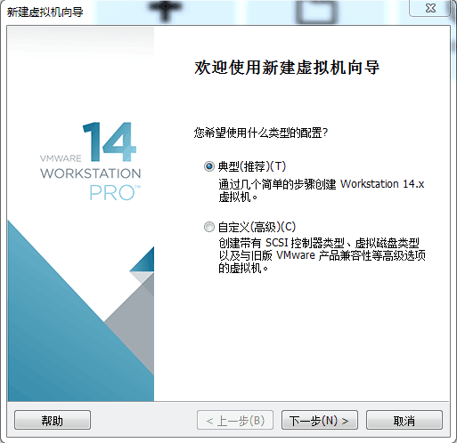

(3). 选择下载好的DVD ISO镜像文件

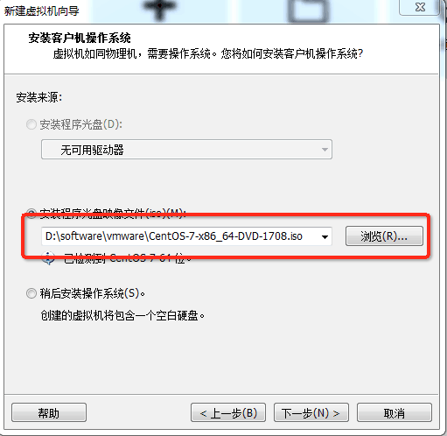

(4). 选择安装路径, 给虚拟机起一个名字

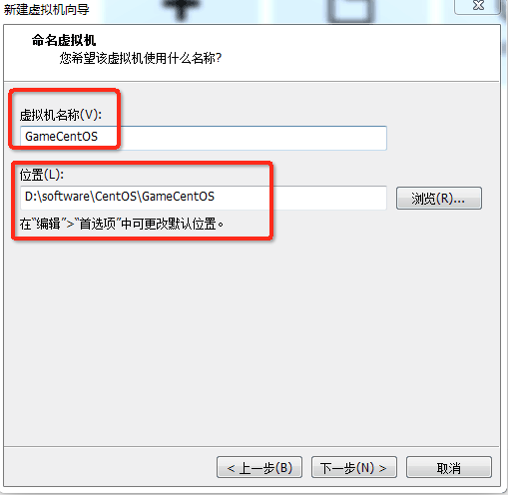

(5). 虚拟机占用磁盘大小

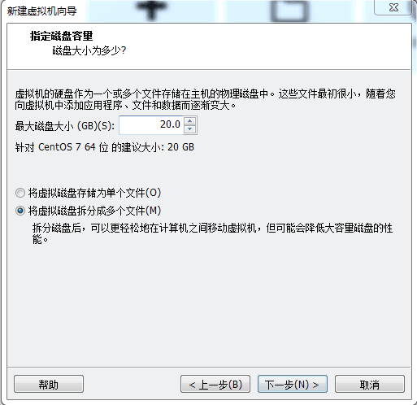

(6). 查看硬件设置

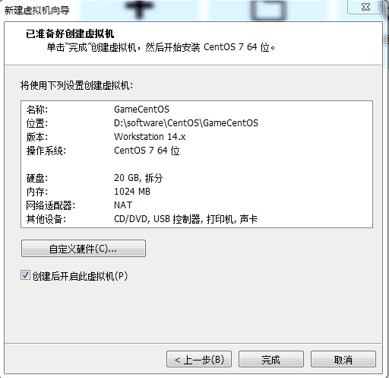

(7). 自定义硬件 ——> 每个处理器核数更改和自己真是机一样

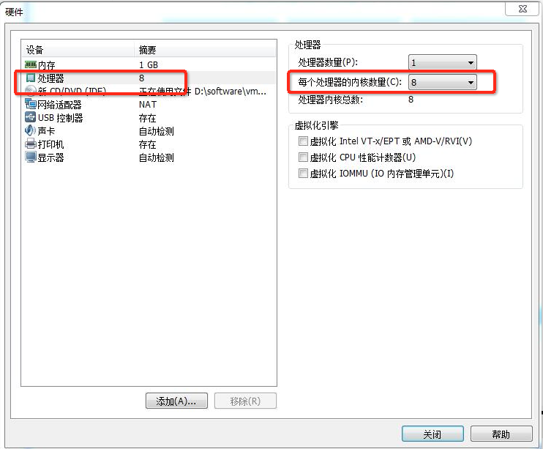

(8). 语言选择中文

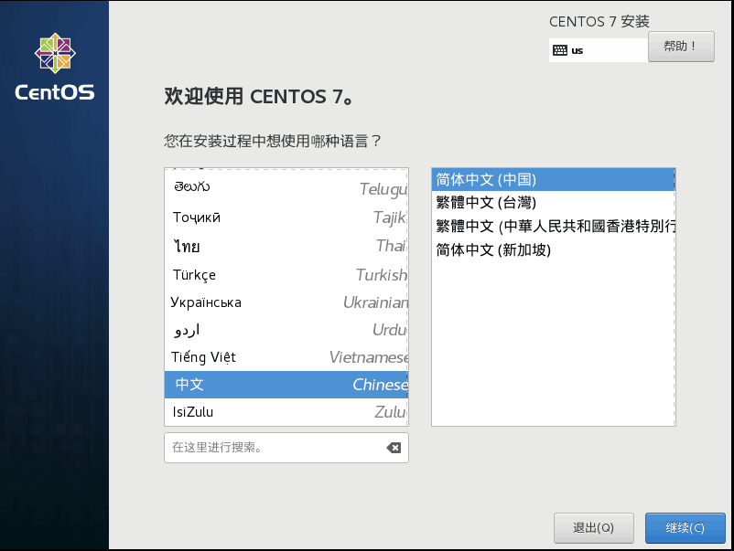

(9). 自动分区

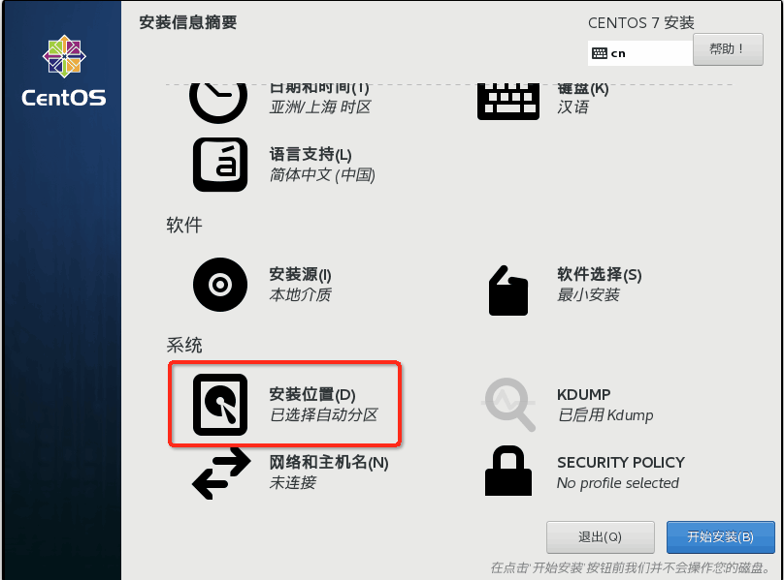

(10). 点击给Root用户设置密码

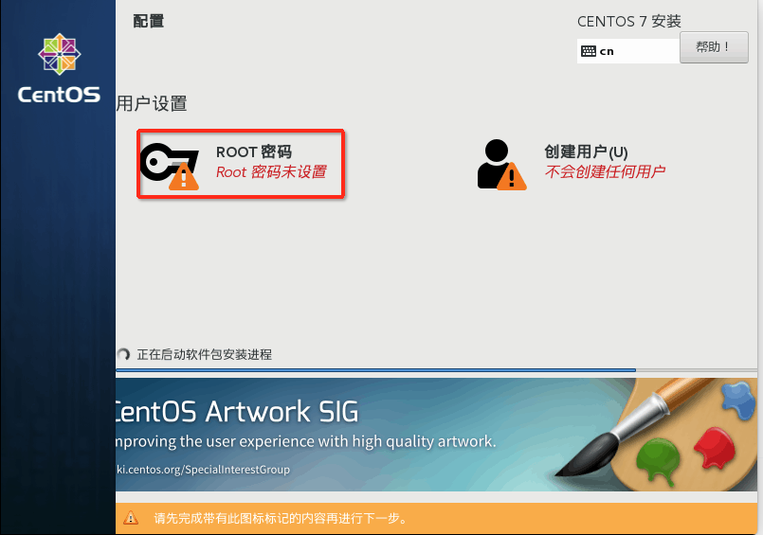

(11). 设置Root用户密码

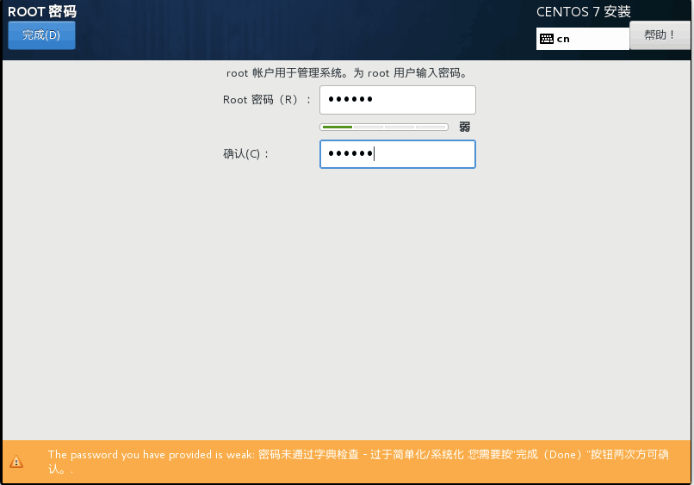

(12). 使用Root用户登录

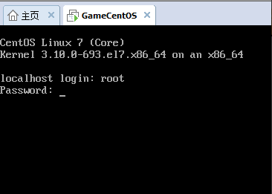

(13). 右键虚拟机 ——> 设置

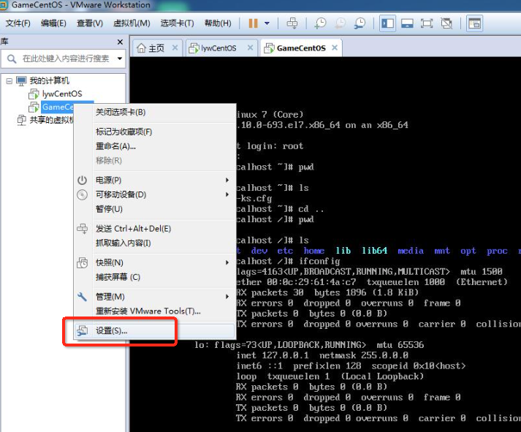

(14). 内存默认设置为1024M, 低于628M虚拟机不能驱动图形化界面

